MARRIAGE AND FAMILY JAN-30TH 2026
Mathew 11: 28 - வருத்தப்பட்டுப் பாரஞ்சுமக்கிறவர்களே! நீங்கள் எல்லாரும் என்னிடத்தில் வாருங்கள்; நான் உங்களுக்கு இளைப்பாறுதல் தருவேன்.
English:- "Come To Me, All You Who Are Weary And Burdened, And I Will Give You Rest.
Elijah’s Depression → How God Healed Him →
Re-Commissioned Him
(1 Kings 19 – Step-by-Step)
Elijah experienced one of the clearest biblical pictures of burnout and depression—and God’s gentle, wise restoration.
1 Kings 19 :4 :
While he himself went a day’s journey into the wilderness. He came to a broom bush, sat down under it and prayed that he might die. “I have had enough, Lord,” he said. “Take my life; I am no better than my ancestors.”
4 - அவன் வனாந்தரத்தில் ஒருநாள் பிரயாணம் போய், ஒரு சூரைச்செடியின் கீழ் உட்கார்ந்து, தான் சாகவேண்டும் என்று கோரி: போதும் கர்த்தாவே, என் ஆத்துமாவை எடுத்துக்கொள்ளும்; நான் என் பிதாக்களைப்பார்க்கிலும் நல்லவன் அல்ல என்று சொல்லி,

Elijah’s Descent (How he fell into depression)
🔻 After a great victory (1 Kings 18)
- Fire fell from heaven / Prophets of Baal defeated
- Public revival moment
👉 Then Jezebel threatened him (1 Kings 19:2)
🔻 What happened inside Elijah
- Fear replaced faith
- Isolation (“I am alone”)
- Exhaustion after intense ministry
- Suicidal despair (“Take my life” – v.4)
Key insight:
Spiritual victory does not cancel human limits. தேவன் வல்லமையாகப் பயன்படுத்தினாலும், மனிதன் இன்னும் மனிதன்தான்.

வேதாகமப் பின்னணி உதாரணம்: Elijah
- கார்மேல் மலை – அற்புதமான ஆவிக்குரிய வெற்றி
  - இராஜாக்கள் 18) – சோர்வு, பயம், தனிமை (1 இராஜாக்கள் 19)

2️⃣ God’s Healing Process – Step by Step
🥖 Step 1: God met physical needs first
📖 1 Kings 19:5–6
- God did not preach first
- An angel gave sleep + food
👉 Principle:
Sometimes the most spiritual thing God does is let you rest and eat.

🥖 Step 2: God repeated care
📖 v.7
- “The journey is too much for you”
👉 God acknowledged:
- Elijah’s weakness
- The weight he was carrying
God never shames tired servants.

🏔️ Step 3: God created quiet space
📖 v.9
- Elijah reached Horeb (mountain of God)
- God asked a gentle question:
“What are you doing here, Elijah?”
👉 Not accusation — invitation to open the heart

🌬️ Step 4: God revealed Himself gently
📖 v.11–12
- Not in wind
- Not in earthquake
- Not in fire
- Still small voice
👉 Elijah didn’t need more power displays
👉 He needed assurance and presence

🧠 Step 5: God corrected distorted thinking
📖 v.14,18
Elijah said:
“I alone am left…”
God replied:
“I have reserved 7,000…”
👉 Depression lies
👉 God brings truth

3️⃣ God Re-Commissioned Elijah (Purpose Restored)
📜 Step 6: God gave Elijah fresh assignment
📖 v.15–16
God told him to:
- Anoint Hazael (political shift)
- Anoint Jehu (justice)
- Anoint Elisha (succession)
👉 Purpose breaks despair.

👥 Step 7: God gave companionship
📖 v.19–21
- Elisha joined Elijah
👉 Isolation ended
👉 Mentorship began

4️⃣ Summary Table
Elijah’s State | God’s Response
Exhausted | Sleep & food
Afraid | Safe space
Confused | Gentle question
Lonely | Truth + people
Hopeless | New mission

5️⃣ Counseling & Ministry Lessons
✔️ For counselors / leaders
- Address body → emotions → spirit (in that order)
- Ask questions, don’t rush sermons
- Replace lies with truth
- Restore purpose, not just peace
✔️ For those discouraged
You are not weak — you are human
God is not done — He is restoring

6️⃣ One-Line Teaching Statement
“Before God corrected Elijah spiritually, He cared for him physically—and before He sent him back, He spoke to his heart.”
Fear replaced faith Isolation (“I am alone”) Exhaustion after intense ministry Suicidal despair (“Take my life” – v.4 why these thoughts came into his mind psychologically ( reasons behind as a human


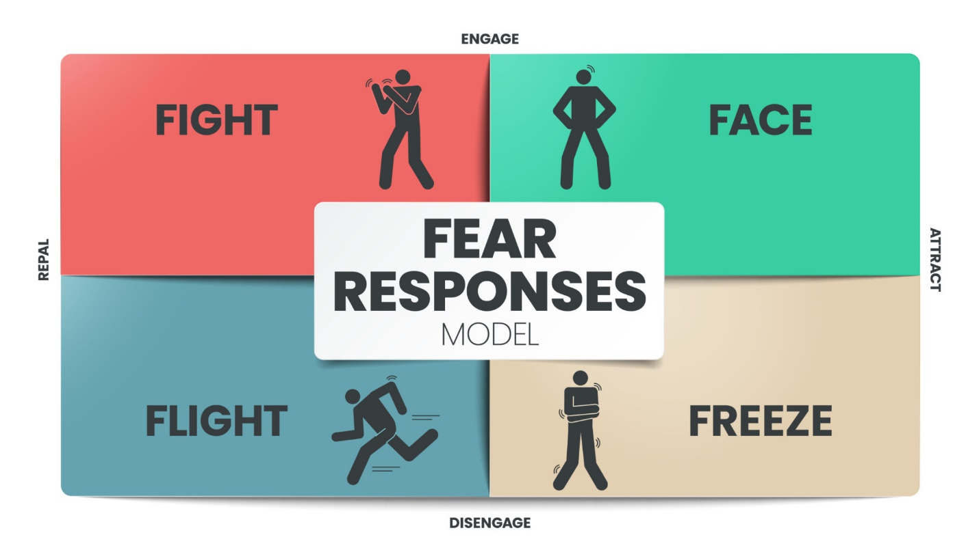
4
This is a very human question, and the Bible is surprisingly psychologically honest about Elijah.
Here’s why those thoughts came into his mind, not spiritually blaming him—but understanding him as a human being.

Why did these thoughts come into Elijah’s mind?
(Psychological reasons behind 1 Kings 19)
**Elijah was not weak.
He was overloaded.

1️⃣ Fear replaced faith – Threat response took over
What happened psychologically?
After Mount Carmel:
- Elijah’s adrenaline was high
- He was in survival mode
- Jezebel’s threat activated the fight–flight response
🧠 In the brain:
- Fear center (amygdala) overrides rational thinking
- Past victories feel irrelevant in the moment
👉 Resulting thought:
“I must run or I will die.”
📌 Human reality:
Fear does not mean lack of faith;
it means the nervous system is overwhelmed.

2️⃣ Isolation – “I am alone”
Cognitive distortion under stress
What happened?
- Elijah fled alone
- Cut off from:
  - Community
  - Support
  - Reality checks
🧠 Psychologically:
- Stress narrows perception
- The mind overgeneralizes
- One feels “I am the only one”
👉 This is called:
Tunnel thinking
📌 Truth vs perception:
- Elijah was not alone
- But loneliness felt real

3️⃣ Exhaustion after intense ministry – Burnout crash
What happened?
- Long fasting
- Emotional intensity
- Physical exertion
- No recovery time
🧠 Psychologically:
- After a high achievement, the body crashes
- Dopamine drops
- Fatigue amplifies negative thinking
👉 This is post-adrenal burnout
📌 Key insight:
Tired minds think dark thoughts.

4️⃣ Suicidal despair – “Take my life”
Escape thinking, not death wish
Important clarification:
Elijah did NOT:
- Make a plan
- Harm himself
He asked God to end the pain.
🧠 Psychologically:
- When pain > perceived coping ability
- The mind seeks escape
- Death is imagined as rest, not destruction
👉 This is called:
Passive death wish
📌 Human language:
“I don’t want to exist like this anymore.”

5️⃣ Identity overload – “I have had enough”
What happened?
- Elijah tied his worth to results
- He expected national repentance
- When it didn’t happen → disillusionment
🧠 Psychologically:
- Unrealistic expectations → disappointment
- Disappointment → hopelessness
📌 Common in:
- Pastors
- Counselors
- Caregivers
- High-responsibility leaders

6️⃣ Summary: The Human Stack That Broke Elijah
Factor | Psychological Effect
Threat | Fear response
Isolation | Distorted thinking
Exhaustion | Emotional collapse
Disappointment | Hopelessness
Over-responsibility | Identity crisis
👉 Any one of these is heavy.
👉 All together = breakdown.

7️⃣ Why God responded the way He did (Important)
God did NOT say:
❌ “Have more faith”
❌ “Stop complaining”
God said:
- Sleep
- Eat
- Rest
- Talk
- Truth
- Purpose
👉 Because Elijah’s problem was human overload, not rebellion.

8️⃣ Counseling Takeaway (Very Important)
When people say “I want to die,”
they usually mean
“I want the pain to stop.”
First response is care, not correction.

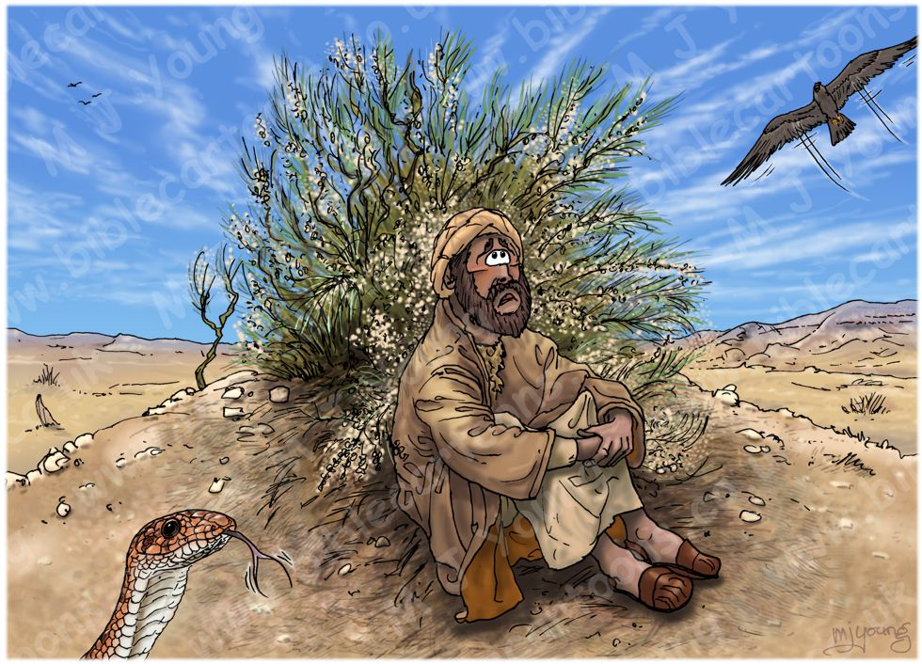

4
📘 Tamil Psychology + Bible Lesson
எலியா மனச்சோர்வு → தேவ பிதாவின் குணப்படுத்துதல்
(1 இராஜாக்கள் 19 – Old Testament Healing Model)
முக்கிய பாத்திரம்: Elijah
பாடத்தின் நோக்கம்:
👉 மனித மனநிலையை (Psychology) புரிந்து கொள்வது
👉 தேவன் எப்படி படிப்படியாக (step by step) குணப்படுத்துகிறார் என்பதை கற்றுக்கொள்வது

🧠 1. எலியாவின் நிலை – மனித உளவியல் (Psychology)
📖 1 இராஜாக்கள் 19:4
“கர்த்தாவே, போதும்; என் உயிரை எடுத்துக்கொள்ளும்”
🔍 உளவியல் காரணங்கள்
- அதிக அழுத்தம் (Overload) – கார்மேல் மலையின் பெரிய வெற்றி
- உடல் சோர்வு – நீண்ட நேர உபவாசம், ஓட்டம்
- பயம் – யெசபெலின் மிரட்டல்
- தனிமை – “நான் ஒருவனே”
- எதிர்பார்ப்பு முறிவு – தேசம் முழுவதும் மனந்திரும்பும் என நினைத்தார்
📌 Psychology Truth:
சோர்ந்த மனம் → தவறான எண்ணங்களை உருவாக்கும்

✨ 2. தேவ பிதா எலியாவை குணப்படுத்திய படிகள்
(Old Testament Healing Pattern)

🥖 படி 1: முதலில் உடலை கவனித்தார்
📖 1 இராஜாக்கள் 19:5–6
- பிரசங்கம் இல்லை
- ஆலோசனை இல்லை
- உறக்கம் + உணவு
🧠 Psychology:
உடல் சோர்வாக இருந்தால்
மனம் உண்மையை ஏற்க முடியாது
🕊️ ஆன்மீக பாடம்:
தேவன் நம்மை ஆவி மட்டும் அல்ல,
உடலோடும் கவனிக்கிறார்

🥖 படி 2: மீண்டும் கவனம் – “பயணம் மிகுதியானது”
📖 வசனம் 7
- தேவன் எலியாவை கண்டிக்கவில்லை
- அவரது எல்லையை ஏற்றுக்கொண்டார்
🧠 Psychology:
Validation (ஏற்றுக்கொள்ளுதல்)
மன குணமடைவதற்கான முதல் படி

🏔️ படி 3: அமைதியான இடத்திற்கு அழைத்தார்
📖 1 இராஜாக்கள் 19:9
“நீ இங்கே என்ன செய்கிறாய், எலியாவே?”
🧠 Psychology:
- பாதுகாப்பான இடம்
- மனதை வெளிப்படுத்த வாய்ப்பு
🕊️ ஆன்மீக பாடம்:
தேவன் கேட்கிறார் –
குற்றம் சாட்டவில்லை

🌬️ படி 4: மென்மையான குரலில் பேசினார்
📖 வசனம் 11–12
- புயல் இல்லை
- நிலநடுக்கம் இல்லை
- அக்கினி இல்லை
- மெல்லிய அமைதியான சத்தம்
🧠 Psychology:
மனச்சோர்வில் உள்ளவர்களுக்கு
சத்தம் அல்ல – அமைதி தேவை
🕊️ ஆன்மீக உண்மை:
தேவன் அன்பில் பேசுகிறார்,
பயத்தில் அல்ல

🧠 படி 5: தவறான எண்ணங்களை திருத்தினார்
📖 வசனம் 14,18
எலியா:
“நான் ஒருவனே மீதமிருக்கிறேன்”
தேவன்:
“7000 பேர் இன்னும் இருக்கிறார்கள்”
🧠 Psychology:
Depression → “All or nothing thinking”
🕊️ ஆன்மீகம்:
தேவன் உண்மையால் பொய்களை உடைக்கிறார்

📜 படி 6: புதிய நோக்கம் கொடுத்தார் (Re-commissioning)
📖 வசனம் 15–16
- ஹசாயேலை அபிஷேகம்
- யேகுவை அபிஷேகம்
- எலிசாவை அபிஷேகம்
🧠 Psychology:
நோக்கம் திரும்ப வந்தால்
நம்பிக்கை திரும்பும்

👥 படி 7: தனிமையை முடித்தார்
📖 வசனம் 19
- எலிசா – தோழன் + சீடன்
🧠 Psychology:
Healing needs connection

📊 3. சுருக்க அட்டவணை
எலியாவின் பிரச்சனை | தேவனுடைய பதில்
உடல் சோர்வு | உறக்கம் + உணவு
பயம் | பாதுகாப்பு
தனிமை | மனித உறவு
பொய் எண்ணங்கள் | உண்மை
நோக்கம் இழப்பு | புதிய பணிவு

🎤 4. Prayer Meeting Teaching Line (ஒரு வரி)
“தேவன் எலியாவை உடனே மாற்றவில்லை;
முதலில் அவரை கவனித்தார்,
பிறகு குணப்படுத்தினார்,
பின்னர் மீண்டும் பணியில் அனுப்பினார்.”

🙏 5. ஜெபத்திற்கு வழிநடத்தும் புள்ளிகள்
- “கர்த்தாவே, நான் சோர்ந்திருக்கிறேன்”
- “என் உடலும் மனமும் உமக்குச் சொந்தம்”
- “நான் ஒருவனே அல்ல”
- “என் வாழ்க்கைக்கு நீர் இன்னும் நோக்கம் வைத்திருக்கிறீர்”

👉 அடுத்ததாக நான் செய்ய முடியும்:
- ✅ இதை Prayer meeting slide (Tamil)
- ✅ Printable handout
- ✅ Counseling training module
- ✅ Youth mental-health Bible seminar
எதை வேண்டும் என்று சொல்லுங்கள் 🙏
Youth mental-health Bible seminar

🔹 SESSION 1 (45 min)
Youth & Mental Health – Why are we tired inside?
🧠 Psychology Input (Tamil – simple)
இன்றைய youth எதிர்கொள்ளும் அழுத்தங்கள்:
- Academic / job pressure
- Comparison (social media)
- Loneliness
- Expectations (family / church / self)
📌 Psychology truth:
“சோர்வு என்பது பலவீனம் அல்ல – அது overload.”
📖 Bible Connection
- சங்கீதம் 42:5
- எரேமியா 17:9
💬 Group Question
- “எப்போது நான் உள்ளுக்குள் மிகவும் சோர்ந்தேன்?”

🔹 SESSION 2 (50 min)
Elijah: A Strong Prophet with a Tired Mind
(1 இராஜாக்கள் 19)
🧠 Elijah’s Mental State
- Fear replaced faith
- Isolation – “நான் ஒருவனே”
- Exhaustion after victory
- “கர்த்தாவே, போதும்…”
📌 Youth Connection:
Success + pressure + no rest = crash
🧠 Psychology Insight
- Fight-or-flight response
- Burnout after achievement
- “Tunnel thinking” in stress
🗣️ Teaching line:
“Strong faith doesn’t cancel human limits.”

🔹 SESSION 3 (60 min)
How God Healed Elijah – Old Testament Mental-Health Model
🪜 God’s Healing Steps (Teach with chart)
1️⃣ Body first – Sleep & food
2️⃣ Validation – “பயணம் மிகுதியானது”
3️⃣ Safe space – Quiet cave
4️⃣ Gentle voice – Still small voice
5️⃣ Truth correction – “7000 பேர் இருக்கிறார்கள்”
6️⃣ Purpose restored – New assignment
7️⃣ Connection – Elisha
🧠 Psychology + Bible Truth:
Healing = Body + Mind + Spirit

🔹 SESSION 4 (40 min)
Jesus’ Answer to Youth Burnout
📖 மத்தேயு 11:28
“சோர்ந்தும் பாரம்சுமந்தும் இருக்கிறவர்களே,
என்னிடத்தில் வாருங்கள்;
நான் உங்களுக்கு இளைப்பாறுதல் தருவேன்.”
🧠 Why this verse heals:
- “Come” → Connection
- “Weary” → Jesus understands tired minds
- “Rest” → Not escape, but renewal
“Jesus doesn’t push youth harder;
He invites them closer.”

🔹 SESSION 5 (45 min)
Interactive Healing Activities
✍️ Activity 1: Lie → Truth
- “நான் மதிப்பற்றவன்” → “நான் தேவனுடையவன்”
✍️ Activity 2: Stress Mapping
- What drains me?
- What restores me?
🙏 Guided Prayer (Safe & Gentle)
- Naming tiredness
- Receiving rest
- Surrendering pressure

🔹 SESSION 6 (30 min)
Healthy Spiritual Habits for Mental Health
🧠 Practical Tools
- Sleep as spiritual discipline
- Honest prayer (not performance)
- Boundaries
- Trusted people (no isolation)
📖 Proverbs 11:14

🌈 Closing Message (5 min)
“You are not broken.
You are tired.
And God knows how to restore tired hearts.”

Church name | Time | Age group | Language (Tamil / bilingual)
அதற்கேற்றவாறு நான் முழு seminar package தயார் செய்து தருவேன் 🙏
Rest : Mathew 11:28 explain and connect with 1 kings 19 : 4

🌿 “Rest” – Matthew 11:28
How this verse answers Elijah’s cry (1 Kings 19:4)
(Bible + Psychology | Teaching-ready)
முக்கிய பாத்திரம்: Elijah

📖 வேதாகம வசனங்கள்
🔹 1 இராஜாக்கள் 19:4 (Elijah)
“கர்த்தாவே, போதும்; என் உயிரை எடுத்துக்கொள்ளும்.”
🔹 மத்தேயு 11:28 (Jesus)
“சோர்ந்தும் பாரம்சுமந்தும் இருக்கிறவர்களே,
என்னிடத்தில் வாருங்கள்;
நான் உங்களுக்கு இளைப்பாறுதல் தருவேன்.”

1️⃣ Elijah என்ன கேட்கிறார்? (Psychology)
Elijah சொன்னது:
“என் உயிரை எடுத்துக்கொள்ளும்”
🧠 உளவியல் உண்மை:
- இது சாவு விருப்பம் அல்ல
- இது வலி நிறுத்த வேண்டும் என்ற மனநிலை
- Exhaustion + fear + isolation → escape thinking
👉 Elijah உண்மையில் சொன்னது:
“இந்த வலியுடன் இனி முடியாது”

2️⃣ Jesus என்ன சொல்கிறார்? (Matthew 11:28)
Jesus சொல்கிறார்:
- “வா” (Come)
- “நான் தருவேன்” (I will give)
- “இளைப்பாறுதல்” (Rest)
🧠 இங்கே Rest என்றால் என்ன?
- சோம்பல் அல்ல
- ஓட்டம் அல்ல
- தப்பிப்பு அல்ல
👉 Rest = பாதுகாப்பான சன்னிதியில் சுமை இறக்குதல்

3️⃣ Elijah vs Jesus – நேரடி இணைப்பு
Elijah (1 Kings 19:4) | Jesus (Matthew 11:28)
“போதும்” | “வா”
“என் உயிரை எடுத்துக்கொள்ளும்” | “நான் இளைப்பாறுதல் தருவேன்”
வலியிலிருந்து தப்ப விரும்புதல் | வலியுடன் என்னிடம் வருதல்
தனிமை | உறவு
முடிவு | மீட்பு
🗣️ Teaching line:
Elijah asked for death to stop pain
Jesus offers rest to heal pain

4️⃣ God already practiced Matthew 11:28 with Elijah (OT model)
Jesus சொல்லுவதற்கு முன்பே,
தேவ பிதா Elijah-க்கு Rest கொடுத்தார்
🥖 1) Body Rest – Sleep & food (19:5–6)
🧠 Exhausted body → dark thoughts
🫶 2) Emotional Rest – “பயணம் மிகுதியானது” (19:7)
🧠 Validation heals shame
🏔️ 3) Mental Rest – Quiet cave, gentle voice (19:11–12)
🧠 Noise increases anxiety; calm restores clarity
🧠 4) Cognitive Rest – Lies corrected (19:18)
🧠 “நான் ஒருவனே” → “7000 பேர்”
📜 5) Purpose Rest – New assignment (19:15–16)
🧠 Meaning restores hope
👉 இதுவே Matthew 11:28 – OT version

5️⃣ Youth Mental-Health Application
❌ Elijah-போல நாம் சொல்வது:
- “எனக்கு போதும்”
- “நான் சோர்ந்துவிட்டேன்”
- “இனி முடியாது”
✅ Jesus சொல்வது:
- “என்னிடத்தில் வா”
- “சுமையை கீழே வைக்க”
- “இளைப்பாறுதல் பெற”
🗣️ Youth teaching line:
Jesus does not shame tired youth;
He invites them.

6️⃣ Prayer-meeting Teaching Line (One line)
“Elijah ‘என் உயிரை எடுத்துக்கொள்ளும்’ என்றார்;
Jesus ‘என்னிடத்தில் வா’ என்றார்.
சாவு தீர்வு அல்ல—
Rest தான் தேவனுடைய பதில்.”

🙏 Guided Prayer (Short)
“கர்த்தராகிய இயேசுவே,
நான் சோர்ந்திருக்கிறேன்.
ஓட விரும்பவில்லை—
உம்மிடத்தில் வருகிறேன்.
எனக்கு இளைப்பாறுதல் தாரும்.
ஆமென்.”

👉 நான் இதை அடுத்ததாக மாற்ற முடியும்:
- ✅ Prayer-meeting slide (Tamil)
- ✅ Youth worksheet
- ✅ Poster / visual chart
- ✅ 10-minute sermon outline
எதை வேண்டும் என்று சொல்லுங்கள் 🙏
Leader / counselor notes
🧭 Leader / Counselor Notes
“Rest” – Matthew 11:28 connected with 1 Kings 19:4
(For pastors, youth leaders, counselors – Tamil context)
Key biblical case: Elijah
Core truth: Elijah asked for death → God gave rest → Jesus later invited the weary to rest

1️⃣ Core Understanding for Leaders
❗ Important mindset shift
When someone says:
- “போதும்…”
- “இனி முடியாது…”
- “எனக்கு வாழ ஆசை இல்லை…”
👉 Do NOT hear rebellion
👉 Hear exhaustion
Elijah (1 Kings 19:4) was not rejecting God.
He was overwhelmed beyond capacity.

2️⃣ Psychological Lens (Very Important)
🧠 What Elijah was experiencing
- Burnout (after Mount Carmel)
- Fear response (Jezebel threat)
- Isolation thinking (“நான் ஒருவனே”)
- Passive death wish (pain must stop)
📌 Counseling truth:
“I want to die” often means
“I don’t know how to live like this anymore.”

3️⃣ God’s Order of Care (OT Model – 1 Kings 19)
🔑 This order matters – teach leaders NOT to reverse it
- Physical care first – sleep, food
- Emotional validation – “பயணம் மிகுதியானது”
- Safe listening space – “நீ இங்கே என்ன செய்கிறாய்?”
- Gentle presence – still small voice
- Truth correction – distorted thinking
- Purpose restoration – new assignment
- Relational support – Elisha
👉 God did not start with correction
👉 He started with care

4️⃣ Matthew 11:28 – Counseling Interpretation
❌ What “Rest” is NOT
- Not escape
- Not avoidance
- Not spiritual laziness
✅ What “Rest” IS
- Safe attachment (“Come to Me”)
- Burden release
- Nervous system calming
- Identity reassurance
🧠 Psychology connection:
Rest restores regulation before revelation.

5️⃣ Leader Do’s & Don’ts
✅ DO
- Slow down the conversation
- Offer water / seat / quiet
- Normalize exhaustion
- Ask gentle questions
- Use scripture as comfort, not weapon
❌ DON’T
- Preach immediately
- Say “Have more faith”
- Quote verses to silence pain
- Rush decisions
- Over-spiritualize symptoms

6️⃣ Key Counseling Questions (Safe & Effective)
Use these after basic care:
- “இந்த சோர்வு எப்போது ஆரம்பித்தது?”
- “உடலில் இப்போது எப்படி உணர்கிறீர்கள்?”
- “எந்த சுமை அதிகமாக இருக்கிறது?”
- “இப்போது தேவனிடத்தில் நீங்கள் என்ன வேண்டுகிறீர்கள்?”
⚠️ Avoid “Why” questions early (they increase shame)

7️⃣ Red-Flag Awareness (For Leaders)
If a person says:
- “எல்லாம் முடிந்தது”
- “யாருக்கும் என்னால் பயன் இல்லை”
- “இல்லாமல் போனால் நலம்”
👉 Do not panic
👉 Do not promise secrecy
👉 Stay present
👉 Involve senior pastor / counselor if needed
(Elijah also needed support, not isolation.)

8️⃣ Teaching Line for Leaders (Memorize)
“Jesus did not answer Elijah’s pain with death;
He answered it with rest.
Leaders are called to offer rest, not pressure.”

9️⃣ Prayer Model for Counseling (Short & Safe)
“கர்த்தாவே,
இப்போது உமது சன்னிதியில்
இந்த சோர்வான இருதயத்தை வைக்கிறோம்.
பதில் அல்ல—
முதலில் இளைப்பாறுதல் தாரும்.
ஆமென்.”

🔚 Leader Takeaway
- Elijah’s story gives permission to talk about burnout
- Matthew 11:28 gives invitation to rest
- Leaders are not fixers — they are safe guides

👉 Next, I can prepare:
- ✅ Confidential counseling protocol
- ✅ Leader training PPT
- ✅ Crisis-response flowchart
- ✅ Youth small-group leader manual
சொல்லுங்கள்—எந்த level leaders க்கு (Pastors / Youth leaders / Women leaders)?
give appt message for ......based on this Marriage and Family
💍👨‍👩‍👧 APT MESSAGE – Marriage & Family
(Based on Matthew 11:28 + 1 Kings 19 | Bible + Psychology)
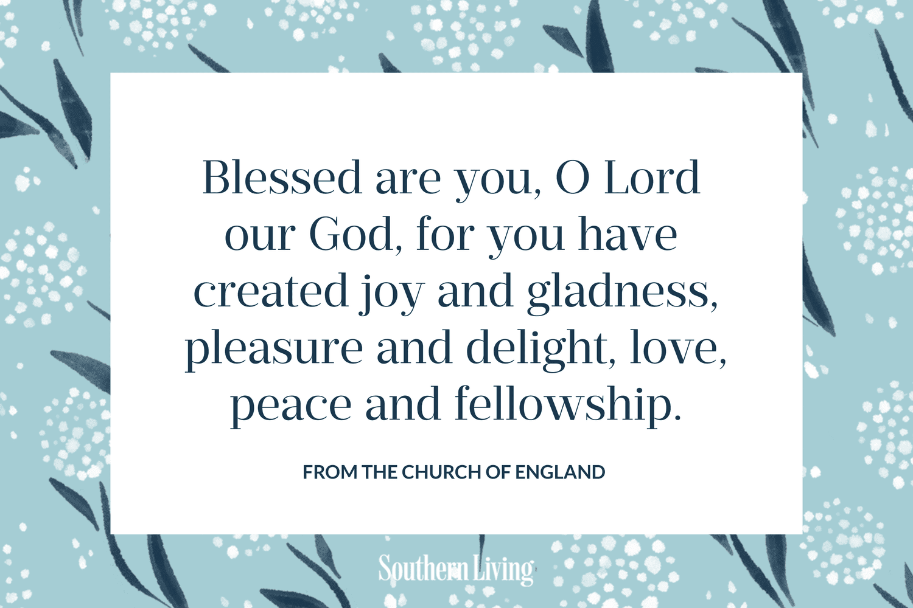
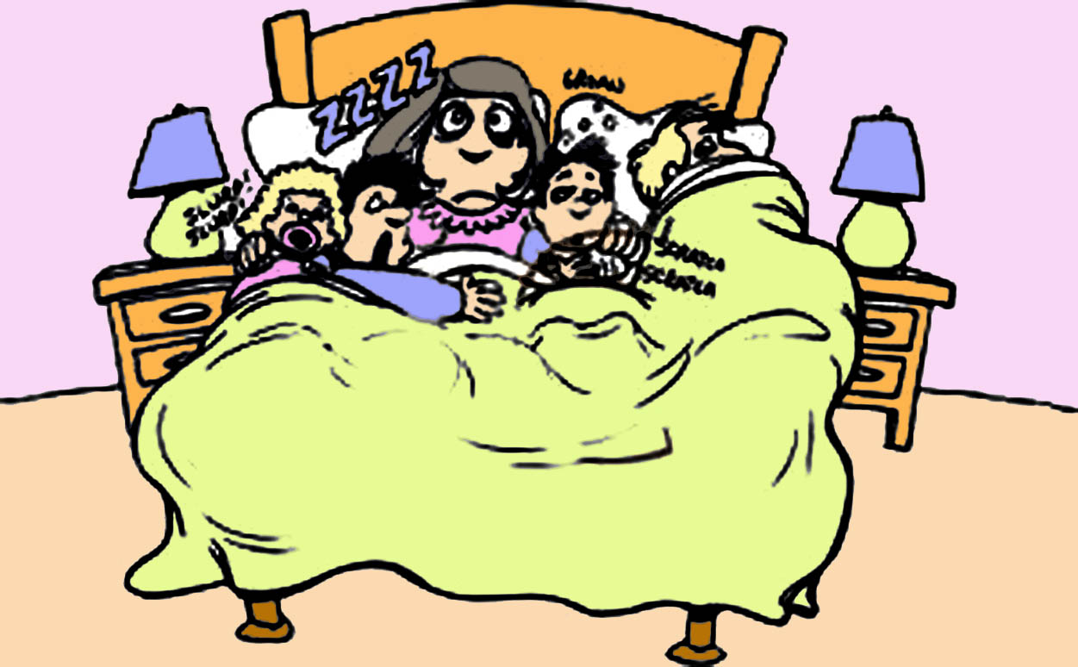

4
Theme: “From Burden to Rest: God’s Healing Pattern for Marriage & Family”

🧠 The Reality (Psychology)
In marriage and family life, people often carry:
- Unspoken expectations
- Emotional exhaustion
- Financial pressure
- Parenting stress
- Silent loneliness
Like Elijah, many spouses feel:
“போதும்… இனி முடியாது” (1 Kings 19:4)
📌 Truth:
Strong families also get tired families.

📖 God’s Answer (Bible)
Matthew 11:28
“சோர்ந்தும் பாரம்சுமந்தும் இருக்கிறவர்களே,
என்னிடத்தில் வாருங்கள்;
நான் உங்களுக்கு இளைப்பாறுதல் தருவேன்.”
👉 Jesus does not say, “Try harder.”
👉 He says, “Come to Me.”

🔗 Elijah → Marriage Connection (1 Kings 19)
Elijah | Marriage / Family
Exhausted | Emotionally drained spouses
Isolated | Silent distance at home
Fearful | Anxiety about future
“I am alone” | “No one understands me”
God’s method for Elijah = God’s method for families

🪜 God’s Healing Steps for Marriage & Family
1️⃣ Rest before correction
- God gave Elijah sleep & food
- Families need rest, not arguments
2️⃣ Validation, not blame
- “பயணம் மிகுதியானது”
- Say: “I see you’re tired”
3️⃣ Safe conversation
- “நீ இங்கே என்ன செய்கிறாய்?”
- Listen without interrupting
4️⃣ Gentle voice, not noise
- Still small voice
- Calm words heal relationships
5️⃣ Truth replaces lies
- “நான் ஒருவனே” → Lie
- “நாம் ஒருவருக்கொருவர் இருக்கிறோம்” → Truth
6️⃣ Purpose restored
- Elijah was re-commissioned
- Marriage is a calling, not a burden

🗣️ One-Line Teaching Message
“Marriage doesn’t break because of lack of love;
it breaks because tired hearts don’t get rest.
Jesus restores families by giving rest first.”

🙏 Short Family Prayer
“கர்த்தரே,
எங்கள் குடும்பத்தில் இருக்கும் சோர்வை
உமது சன்னிதியில் வைக்கிறோம்.
குற்றம் அல்ல—
இளைப்பாறுதல் தாரும்.
எங்களை மீண்டும் இணைத்தருளும்.
ஆமென்.”

🌱 Takeaway for Couples & Families
- Rest is spiritual
- Listening is holy
- Gentleness is powerful
- Jesus is the center of healing

If you want, I can:
- ✅ Turn this into a Sunday sermon
- ✅ Marriage retreat session
- ✅ Family prayer-meeting message
- ✅ Counseling handout for couples
Tell me the setting (church / retreat / counseling), and I’ll tailor it perfectly 🙏
Youth-களை shame இல்லாமல் heal செய்வது

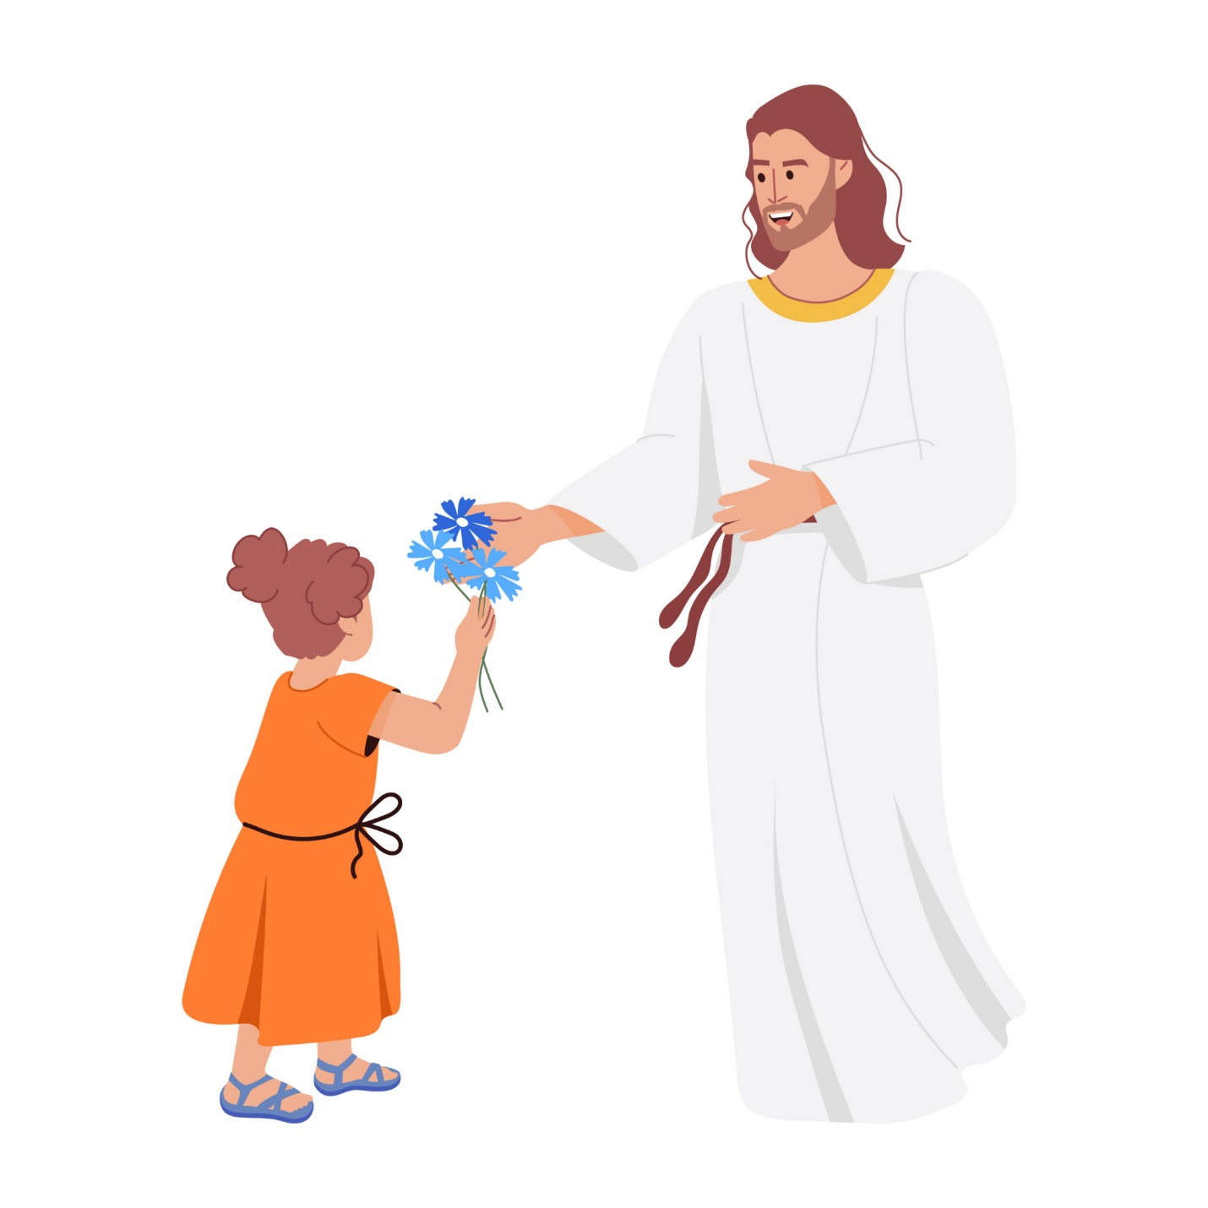

4
🌱 Youth-களை Shame இல்லாமல் Heal செய்வது
(Bible + Psychology | Leaders & Counselors Guide)
🎯 மைய உண்மை
Shame youth-களை மாற்றாது —
Safety + Truth தான் heal செய்யும்.

1️⃣ Shame என்றால் என்ன? (Psychology – எளிமையாக)
- Guilt: “நான் தவறு செய்தேன்”
- Shame: “நானே தவறு”
🧠 Shame youth-களை:
- மறைக்க வைக்கிறது
- பொய் சொல்ல வைக்கிறது
- தனிமைக்கு தள்ளுகிறது
- Help கேட்க விடாது
📌 Important:
Sin-ஐ எதிர்க்க வேண்டும்
Youth-ஐ அல்ல

2️⃣ வேதாகம Pattern – Shame இல்லாத Healing
🔹 Elijah (1 Kings 19)
- “என் உயிரை எடுத்துக்கொள்ளும்” என்றார்
- தேவன் கண்டிக்கவில்லை
- முதலில்: உறக்கம் + உணவு
- பிறகு: மென்மையான குரல்
- பின்னர்: உண்மை + நோக்கம்
👉 God addressed condition, not character.

🔹 Jesus’ Way (Matthew 11:28)
“சோர்ந்தும் பாரம்சுமந்தும் இருக்கிறவர்களே,
என்னிடத்தில் வாருங்கள்…”
Jesus:
- “ஏன் இப்படிச் சோர்ந்தாய்?” என கேட்கவில்லை
- “வா” என்று அழைத்தார்
👉 Invitation > Accusation

3️⃣ Shame இல்லாமல் Heal செய்வதற்கான 7 Principles
1️⃣ Safe Space first
- “நீ சொல்வது பாதுகாப்பானது”
- Public correction ❌
- Private care ✅

2️⃣ Name the pain, not the sin (first)
❌ “இதெல்லாம் பாவம்”
✅ “நீ மிகவும் சோர்ந்திருக்கிறாய் போல”
🧠 Pain acknowledged → Heart opens

3️⃣ Slow the process
- Youth-க்கு time தேவை
- Immediate change expect பண்ணாதீர்கள்
📌 Healing is a journey, not event

4️⃣ Ask ‘What happened?’ not ‘Why?’
❌ “ஏன் இப்படிச் செய்தாய்?”
✅ “எப்போது இது ஆரம்பித்தது?”
🧠 “Why” → shame
🧠 “What” → understanding

5️⃣ Separate Identity from Behavior
- Behavior can be wrong
- Identity is still precious
🗣️ Teaching line:
“நீ செய்தது தவறு;
நீ தவறானவன் அல்ல.”

6️⃣ Replace lies with truth (gently)
- “நான் மதிப்பற்றவன்” → Lie
- “நீ தேவனால் மதிக்கப்படுகிறவன்” → Truth
📖 John 8:32

7️⃣ Restore purpose, not just purity
- Elijah-க்கு God gave new assignment
- Youth-க்கும்:
  - Small responsibility
  - Belonging
  - Hope
🧠 Purpose heals shame faster than rules.

4️⃣ Leader Language – Words that Heal
❌ Avoid
- “உனக்கு நம்பிக்கை இல்ல”
- “இது உன் தவறு”
- “இதெல்லாம் faith இருந்தா வராது”
✅ Use
- “நீ தனியாக இல்லை”
- “நான் உன்னுடன் இருக்கிறேன்”
- “தேவன் இன்னும் உன்னை பயன்படுத்துவார்”

5️⃣ One-Line Teaching for Youth
“Jesus didn’t heal people by shaming them;
He healed them by staying with them.”

6️⃣ Short Healing Prayer (Youth-safe)
“இயேசுவே,
எங்களை வெட்கத்திலிருந்து விடுவித்து,
உமது சன்னிதியில்
பாதுகாப்பாக உணரச் செய்.
எங்களை மெதுவாக heal செய்யும்.
ஆமென்.”

🔑 Leader Takeaway
- Shame closes hearts
- Safety opens hearts
- Truth transforms hearts
- Love sustains change

👉 நான் இதை அடுத்ததாக மாற்ற முடியும்:
- ✅ Youth leader training PPT
- ✅ Role-play scripts
- ✅ Counseling worksheet
- ✅ Church policy: Safe youth care
சொல்லுங்கள்—seminar / workshop / small group எதற்கு பயன்படுத்தப் போகிறீர்கள்?
elijah repaired altar give definition and spritual meaning and life application
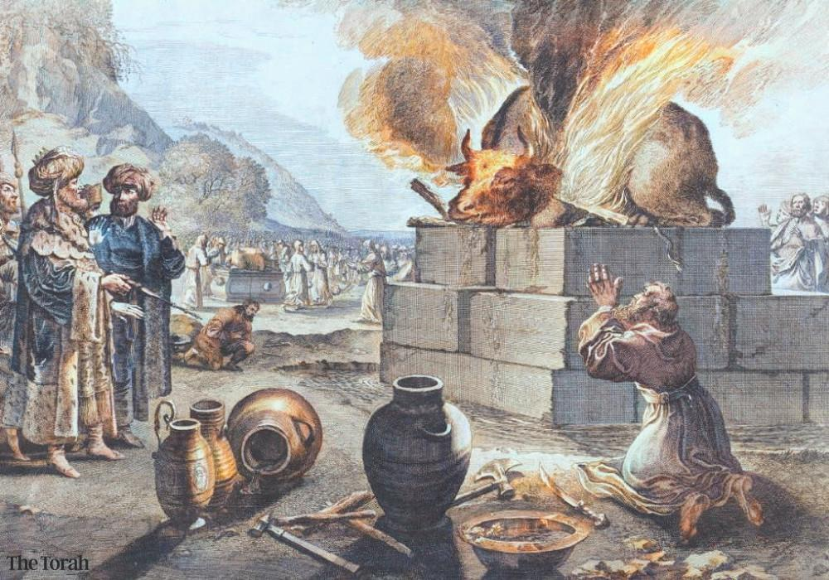
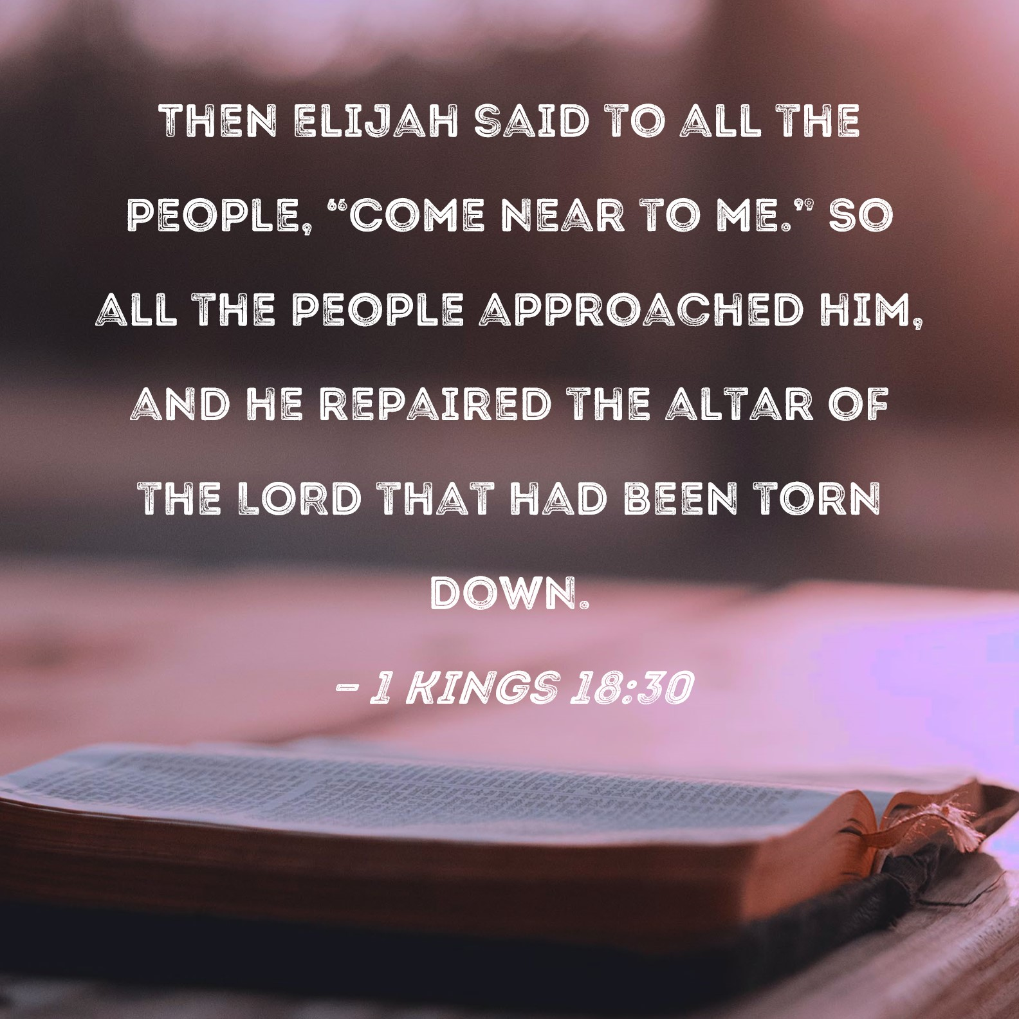
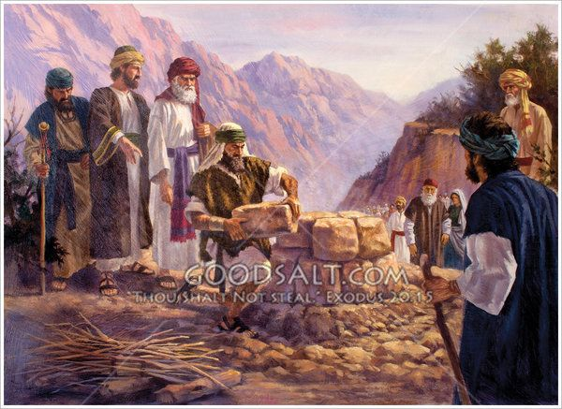
4
🔥 Elijah Repaired the Altar
Definition • Spiritual Meaning • Life Application
(1 Kings 18:30–32 | Teaching-ready)
முக்கிய பாத்திரம்: Elijah

1️⃣ Definition – “Repaired the Altar” என்றால் என்ன?
📖 1 இராஜாக்கள் 18:30
“எலியா கர்த்தருடைய உடைந்திருந்த பலிபீடத்தைச் சீரமைத்தான்.”
✔️ Definition (Simple)
Repaired the altar என்றால்:
👉 தேவனோடு இருந்த உடைந்த உறவை மீண்டும் சரி செய்வது
👉 Worship, obedience, dependence—இவைகளை மீட்டெடுப்பது
🧱 Altar =
- தேவனை சந்திக்கும் இடம்
- அர்ப்பணிப்பு
- Covenant (உடன்படிக்கை)
📌 Important:
எலியா புதிய altar கட்டவில்லை
👉 உடைந்த altar-ஐ தான் சீரமைத்தார்

2️⃣ Why was the altar broken? (Context)
- இஸ்ரவேல் Baal-ஐத் தேர்வு செய்தது
- True worship புறக்கணிக்கப்பட்டது
- Convenience > Covenant
🧠 Spiritual Psychology:
Sin always breaks the altar before it breaks the person.

3️⃣ Spiritual Meaning (Deep but clear)
🔹 1. Broken altar = Broken priority
- தேவன் first இல்லை
- Self / idols first
👉 Altar repair = God back to first place

🔹 2. Repair comes before fire
📖 Fire fell after the altar was repaired
🗣️ Teaching line:
Fire doesn’t fall on broken altars.

🔹 3. Twelve stones = Whole identity
📖 1 Kings 18:31
- 12 tribes = whole Israel
👉 God restores identity before power

🔹 4. Water on sacrifice = Total surrender
- Impossible situation
- No manipulation
👉 True worship trusts God fully

🔹 5. Public repentance
- Altar repair happened before the people
👉 Revival is not private emotion only
👉 It’s visible alignment

4️⃣ Connection to Elijah’s Depression (Very Important)
📖 1 Kings 19 (Elijah’s breakdown) came after:
- Spiritual confrontation
- Emotional exhaustion
- Responsibility overload
🧠 Key insight:
Even altar-repairers need rest.
But notice:
- Elijah repaired the altar for the people
- Later God repaired Elijah
👉 God restores restorers.

5️⃣ Life Application (Practical & Relatable)
🧍‍♂️ Personal Life
Broken altar today looks like:
- Prayer replaced by hurry
- Bible replaced by phone
- God replaced by control
Repair means:
- Honest repentance
- Re-ordering priorities
- Returning to first love

👨‍👩‍👧 Family Life
- Family altar neglected
- Worship reduced to routine
👉 Repair =
- Prayer together
- Forgiveness
- God-centered decisions

🧑‍🤝‍🧑 Youth Application
- Identity confusion
- Pressure + comparison
- Compromise
🗣️ Youth line:
“Don’t wait for fire—
repair the altar.”

🏛️ Church & Leaders
- Programs > Presence
- Activity > intimacy
👉 Repair =
- Prayer before planning
- Presence before performance

6️⃣ How to Repair the Altar – 5 Simple Steps
1️⃣ Return – Come back to God
2️⃣ Remove idols – What replaced God?
3️⃣ Rebuild with truth – Word-based life
4️⃣ Renew surrender – No shortcuts
5️⃣ Wait for God’s fire – Not emotional fire

7️⃣ One-Line Teaching Statements (Use on Stage)
- 🔥 “Elijah didn’t call fire first—he repaired the altar.”
- 🧱 “God is not looking for a new altar, but a restored one.”
- ❤️ “Repair the altar, and God will handle the fire.”

🙏 Short Prayer
“கர்த்தரே,
எங்கள் வாழ்க்கையில் உடைந்த altar-ஐ
இன்று சீரமைக்க உதவி செய்யும்.
உமது அக்கினி அல்ல—
முதலில் எங்கள் இருதயத்தை எடுத்துக்கொள்.
ஆமென்.”

👉 நான் இதை அடுத்ததாக மாற்ற முடியும்:
- ✅ Youth sermon outline
- ✅ Counseling worksheet
- ✅ Revival prayer-meeting message
- ✅ Tamil PPT slides with visuals
சொல்லுங்கள்—youth / family / revival எதற்கு பயன்படுத்தப் போகிறீர்கள்?
எலியா புதிய altar கட்டவில்லை 👉 உடைந்த altar-ஐ தான் சீரமைத்தார் spritual meaning

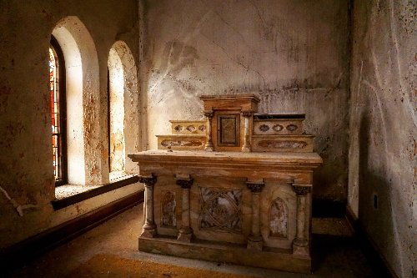

🔥 **“எலியா புதிய altar கட்டவில்லை —
உடைந்த altar-ஐ தான் சீரமைத்தார்”**
ஆவிக்குரிய (Spiritual) அர்த்தம்
📖 1 இராஜாக்கள் 18:30
“எலியா கர்த்தருடைய உடைந்திருந்த பலிபீடத்தைச் சீரமைத்தான்.”
பாத்திரம்: Elijah

1️⃣ தேவன் ‘புதியதை’ அல்ல — ‘திரும்ப வருவதை’ நாடுகிறார்
எலியா:
- புதிய பலிபீடம் கட்டவில்லை
- புதிய முறையை அறிமுகப்படுத்தவில்லை
- பழைய covenant-ஐ மீட்டெடுத்தார்
🕊️ ஆவிக்குரிய உண்மை:
தேவன் புதுமையை விட
நம்பிக்கையுடன் திரும்ப வரும் இருதயத்தை விரும்புகிறார்.
📖 யோவேல் 2:13
“உங்கள் இருதயங்களை கிழியுங்கள்…”

2️⃣ Broken altar = Broken relationship
உடைந்த altar என்பது:
- ஜெபம் உடைந்தது
- Worship குளறுபட்டது
- Obedience தளர்ந்தது
👉 Altar உடைந்தது =
👉 தேவனோடு உள்ள உறவு புறக்கணிக்கப்பட்டது
🧠 ஆவிக்குரிய மனவியல்:
மனிதன் முதலில் altar-ஐ உடைக்கிறான்,
பின்னர் வாழ்க்கை உடைகிறது.

3️⃣ Repair என்பது repentance (மனந்திரும்புதல்)
Repair செய்தல்:
- பாவத்தை மறைப்பது அல்ல
- பழைய உறவை சரி செய்வது
📖 எரேமியா 3:22
“பின்னோக்கிச் சென்ற பிள்ளைகளே, திரும்ப வாருங்கள்…”
🕊️ Meaning:
Repentance என்பது
புதிய வாழ்க்கை தொடங்குவது அல்ல—
தேவனிடத்தில் திரும்பி வருவது

4️⃣ God values covenant over convenience
புதிய altar என்றால்:
- “எனக்கு வசதியான worship”
- “எனக்கு பிடித்த தேவன்”
ஆனால் சீரமைக்கப்பட்ட altar என்றால்:
- தேவன் சொன்னபடி worship
- தேவன் நிர்ணயித்த அடையாளம்
🧱 12 கற்கள் =
தேவன் மறக்காத covenant

5️⃣ Fire did not fall on creativity — but on obedience
📖 அக்கினி இறங்கியது:
- Repair செய்யப்பட்ட altar மேல்
- மனித யுக்தி இல்லாத இடத்தில்
🗣️ Teaching line:
தேவன் நம் யோசனைகளில் அல்ல—
நம் கீழ்ப்படிதலில் அக்கினி விடுகிறார்.

6️⃣ இன்றைய வாழ்க்கைக்கான ஆவிக்குரிய பயன்பாடு
❤️ தனிப்பட்ட வாழ்க்கை
- புதிய தீர்மானங்கள் அல்ல
- பழைய ஜெப வாழ்க்கைக்கு திரும்புதல்
👨‍👩‍👧 குடும்பம்
- புதிய பிரார்த்தனை முறை அல்ல
- மறந்த family altar-ஐ மீட்டெடுத்தல்
🧑‍🤝‍🧑 யுவா
- புதிய spiritual trend அல்ல
- உண்மையான உறவு

7️⃣ ஒரு வரி ஆவிக்குரிய சத்தியம்
“தேவன் புதிய altar-ஐ நாடவில்லை;
உடைந்த altar-ஐ சீரமைக்கும் இருதயத்தைத் தான் நாடுகிறார்.”

🙏 ஜெபம்
“கர்த்தரே,
எங்கள் வாழ்க்கையில்
உடைந்த altar-ஐ இன்று சீரமைக்க உதவி செய்யும்.
புதிய முகமூடி அல்ல—
பழைய உறவை மீட்டெடுக்க உதவி செய்யும்.
ஆமென்.”

👉 அடுத்ததாக நான் இதை மாற்ற முடியும்:
- ✅ Revival prayer message
- ✅ Youth teaching outline
- ✅ Counseling reflection sheet
- ✅ Tamil PPT slide (1 key truth per slide)
எதற்காக பயன்படுத்தப் போகிறீர்கள்?
உடைந்த altar-ஐ இன்று சீரமைக்க உதவி செய்யும். symbalise what connect with jesus

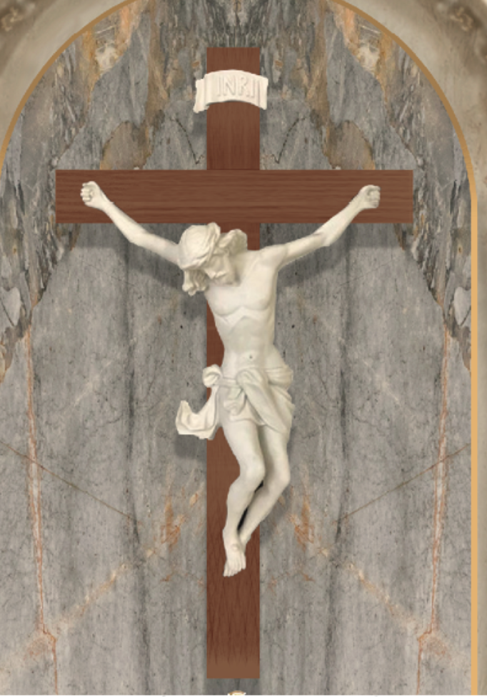

4
🔥 “உடைந்த altar-ஐ இன்று சீரமைக்க உதவி செய்யும்”
இது இயேசுவோடு (Jesus) எப்படி இணைக்கப்படுகிறது? – Symbolic Meaning
மைய உண்மை:
எலியா உடைந்த altar-ஐ சீரமைத்தது →
அது இயேசு கிறிஸ்துவில் நிறைவேறிய பெரிய ஆவிக்குரிய சத்தியத்தை சுட்டிக்காட்டுகிறது.

1️⃣ Altar = தேவனோடு உறவு
📖 1 இராஜாக்கள் 18:30
உடைந்த altar என்றால்:
- தேவனோடு உறவு உடைந்தது
- பாவம் இடையில் வந்தது
- மனிதன் தேவனிடமிருந்து விலகினான்
👉 இந்த உடைந்த உறவுக்கு இறுதி தீர்வு யார்?
👉 Jesus Christ

2️⃣ Elijah repaired the altar → Jesus restored the relationship
🔗 Old Testament → New Testament Connection
எலியா (OT) | இயேசு (NT)
உடைந்த altar | உடைந்த மனித உறவு
கற்களை மீண்டும் அமைத்தார் | மனிதரை தேவனோடு மீண்டும் இணைத்தார்
பலி தயாரானது | இயேசுவே பலியானார்
அக்கினி இறங்கியது | பரிசுத்த ஆவி இறங்கினார்
🗣️ Teaching line:
Elijah repaired the altar with stones;
Jesus repaired our altar with His blood.

3️⃣ Why Jesus did not build a “new altar”
📖 மத்தேயு 5:17
“நான் நியாயப்பிரமாணத்தை குலைக்க அல்ல, நிறைவேற்றவே வந்தேன்.”
👉 இயேசு:
- தேவனை மாற்றவில்லை
- Covenant-ஐ மாற்றவில்லை
- உடைந்த மனிதரை மாற்றினார்
🕊️ Spiritual truth:
தேவன் புதிய வழியை அல்ல,
பழைய உறவை மீட்டெடுக்க வந்தார்.

4️⃣ The Cross = Final Altar
📖 எபிரேயர் 13:10
“நமக்கு ஒரு பலிபீடம் உண்டு…”
✝️ சிலுவை:
- கடைசி altar
- கடைசி பலி
- மீண்டும் உடையாத altar
👉 Elijah-ன் altar → temporary
👉 Jesus-ன் cross → eternal

5️⃣ Repair today means: Come to the Cross
இன்று “உடைந்த altar-ஐ சீரமைக்க” என்றால்:
- புது முயற்சி அல்ல
- புது self-discipline அல்ல
- சிலுவைக்கு திரும்பி வருதல்
📖 எபேசியர் 2:13
“தூரமாக இருந்த நீங்கள், கிறிஸ்துவின் இரத்தத்தினால் அருகிலாக்கப்பட்டீர்கள்.”

6️⃣ Personal Life Application
❤️ உடைந்த altar இன்று எப்படி தெரிகிறது?
- ஜெபம் உலர்ந்தது
- Worship routine ஆனது
- Sin → guilt → distance
🔥 Repair in Jesus means:
- Confession
- Trusting His finished work
- Receiving grace (not earning it)
🗣️ One-line application:
Repairing the altar today is not doing more for God,
but trusting what Jesus has already done for us.

7️⃣ Prayer Line (Symbolic & Christ-centered)
“கர்த்தராகிய இயேசுவே,
எங்கள் வாழ்க்கையில் உடைந்த altar-ஐ
உமது சிலுவையின் கிருபையால்
மீண்டும் சீரமைக்க உதவி செய்யும்.
நாங்கள் புதிய பலி அல்ல—
உமது நிறைவேற்றப்பட்ட பலியை நம்புகிறோம்.
ஆமென்.”

🔑 Final Teaching Truth
“Elijah repaired a broken altar;
Jesus became the altar that can never be broken.”

👉 இதை அடுத்ததாக நான் மாற்ற முடியும்:
- ✅ Christ-centered revival message
- ✅ Holy Communion meditation
- ✅ Youth / family teaching slide
- ✅ Poster with symbol explanation
எதற்காக பயன்படுத்தப் போகிறீர்கள் (revival / youth / communion)?
கற்களை மீண்டும் அமைத்தார் karkal yaarai kurikirathu

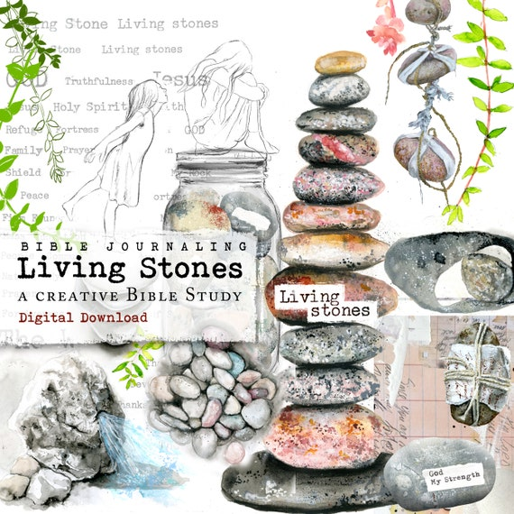

🧱 “கற்களை மீண்டும் அமைத்தார்” – அந்த கற்கள் யாரைக் குறிக்கின்றன?
(1 இராஜாக்கள் 18:31 | ஆவிக்குரிய விளக்கம்)
சூழல்: Elijah கர்த்தருடைய உடைந்திருந்த பலிபீடத்தை சீரமைக்கும்போது,
12 கற்களை எடுத்தார்.

1️⃣ கற்கள் = தேவனுடைய ஜனங்கள் (People of God)
📖 1 இராஜாக்கள் 18:31
“யாக்கோபின் மகன்களின் எண்ணிக்கைக்கு ஏற்ப பன்னிரண்டு கற்களை எடுத்தான்.”
அர்த்தம்:
- 12 கற்கள் = 12 கோத்திரங்கள்
- சிதறியிருந்த இஸ்ரவேல் ஜனங்கள்
- உடைந்த அடையாளம் (identity)
👉 ஆவிக்குரிய சத்தியம்:
தேவன் முதலில் மனிதர்களை மீட்டெடுக்கிறார்;
பின்னர் அக்கினியை அனுப்புகிறார்.

2️⃣ Broken stones = Broken people
உடைந்த altar-இல் கிடந்த கற்கள்:
- ஒதுக்கப்பட்டவர்கள்
- பாவத்தில் சிதறியவர்கள்
- ஒருமைப்பாடு இழந்தவர்கள்
🧠 உளவியல் இணைப்பு:
Broken worship → Broken identity → Broken community

3️⃣ Rebuilding stones = Restoration of identity
எலியா செய்தது:
- புதிய கற்கள் எடுக்கவில்லை
- அதே கற்களை மீண்டும் ஒழுங்குபடுத்தினார்
👉 ஆவிக்குரிய அர்த்தம்:
தேவன் புதிய மனிதர்களை உருவாக்கவில்லை—
அவருடையவர்களை மீண்டும் சேர்த்தார்.

4️⃣ New Testament Connection – Jesus & Living Stones
📖 1 பேதுரு 2:5
“நீங்களும் ஜீவ கற்களாய் ஆன்மீக ஆலயமாக கட்டப்படுகிறீர்கள்.”
இதன் பொருள்:
- ஒவ்வொரு விசுவாசியும் = ஒரு கல்
- தனித்தனியாக இருந்தால் → பலிபீடம் இல்லை
- சேர்க்கப்பட்டால் → தேவன் வாசம்
🗣️ Teaching line:
God’s altar is not made of stones,
but of people restored and united.

5️⃣ Jesus Connection – Cross gathers the stones
✝️ Jesus Christ சிலுவையில்:
- சிதறியவர்களை சேர்த்தார்
- யூதர் + ஜெந்தர் → ஒரே உடல்
📖 எபேசியர் 2:14
“அவர் இருவரையும் ஒன்றாக்கினார்…”
👉 சிலுவை = கற்களை ஒன்று சேர்க்கும் இடம்

6️⃣ Today’s Life Application
❤️ தனிப்பட்ட வாழ்க்கை
- “நான் உடைந்தவன்” → ஒரு கல்
- தேவன் உன்னை தள்ளவில்லை
- அவர் உன்னை மீண்டும் இடத்தில் வைக்கிறார்
🧑‍🤝‍🧑 Church / Family
- ஒவ்வொருவரும் முக்கியம்
- ஒரு கல் இல்லாமல் altar முழுமை இல்லை
🗣️ Youth line:
You may feel broken,
but you still belong in God’s altar.

7️⃣ ஒரு வரி ஆவிக்குரிய உண்மை
“கற்கள் யாரை குறிக்கின்றன என்றால்—
தேவனால் உடைக்கப்படாத,
ஆனால் மீண்டும் சேர்க்கப்படும்
அவருடைய ஜனங்களை.”

🙏 சின்ன ஜெபம்
“கர்த்தரே,
உடைந்த கல்லாய் இருந்தாலும்
உமது altar-இல்
என்னை மீண்டும் இடத்தில் வைக்க உதவி செய்யும்.
ஆமென்.”

👉 அடுத்ததாக:
- ✅ PPT slide (symbol → meaning)
- ✅ Youth worksheet
- ✅ Communion meditation
- ✅ Revival message outline
எதற்காக பயன்படுத்தப் போகிறீர்கள்?
PT slide (symbol → meaning)


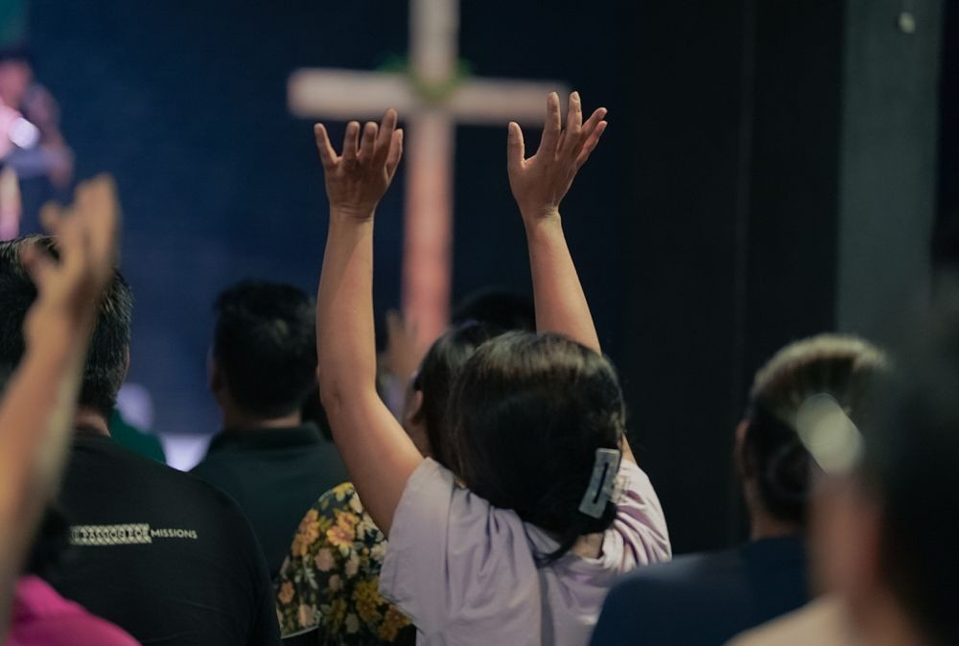
🖥️ PPT Slides Content
Symbol → Meaning
Elijah repaired the altar (1 Kings 18:30–32)
Key character: Elijah

🔹 SLIDE 1 – TITLE
உடைந்த Altar → சீரமைக்கப்பட்ட Altar
Symbol → Spiritual Meaning → Life Application
“Fire did not fall until the altar was repaired.”

🔹 SLIDE 2 – SYMBOL
🧱 கற்கள் (Stones)
📖 1 இராஜாக்கள் 18:31
“பன்னிரண்டு கற்களை எடுத்தான்…”
Symbol:
- Altar-இல் பயன்படுத்தப்பட்ட 12 கற்கள்

🔹 SLIDE 3 – MEANING (WHO?)
🧠 கற்கள் யாரைக் குறிக்கின்றன?
Meaning:
- 12 கற்கள் = 12 கோத்திரங்கள்
- தேவனுடைய ஜனங்கள்
- சிதறிய அடையாளம் (broken identity)
🗣️ Teaching line:
“கற்கள் altar-ஐ உருவாக்கவில்லை;
கற்கள் ஜனங்களை குறிக்கின்றன.”

🔹 SLIDE 4 – BROKEN STONES
💔 உடைந்த கற்கள் = உடைந்த ஜனங்கள்
- பாவத்தால் பிரிவு
- Worship உடைவு
- Unity இழப்பு
🧠 Truth:
Broken worship leads to broken people.

🔹 SLIDE 5 – REPAIR
🔧 கற்களை மீண்டும் அமைத்தார்
Important observation:
- புதிய கற்கள் இல்லை
- அதே கற்கள் மீண்டும் இடத்தில்
🗣️ Teaching line:
God didn’t replace the people;
He restored them.

🔹 SLIDE 6 – NT CONNECTION
✝️ New Testament Fulfilment
📖 1 பேதுரு 2:5
“நீங்களும் ஜீவ கற்களாய்…”
Meaning:
- ஒவ்வொரு விசுவாசியும் = ஒரு கல்
- Together → God’s dwelling

🔹 SLIDE 7 – JESUS CONNECTION
✝️ The Cross gathers the stones
📖 எபேசியர் 2:14
“அவர் இருவரையும் ஒன்றாக்கினார்…”
🗣️ Teaching line:
Elijah arranged stones;
Jesus united people.

🔹 SLIDE 8 – TODAY’S APPLICATION
🌱 இன்று கற்கள் யார்?
- நீ
- நான்
- நம் குடும்பம்
- நம் church
👉 தனியாக → incomplete
👉 ஒன்றாக → altar

🔹 SLIDE 9 – YOUTH APPLICATION
🧑‍🤝‍🧑 Youth Message
“You may feel broken,
but you still belong
in God’s altar.”
- Comparison ❌
- Isolation ❌
- Belonging ✅

🔹 SLIDE 10 – KEY TAKEAWAY
🔥 One-Line Truth
“தேவன் அக்கினியை அனுப்புவதற்கு முன்,
மனிதர்களை மீண்டும் சேர்க்கிறார்.”

🔹 SLIDE 11 – PRAYER
🙏 Closing Prayer
“கர்த்தரே,
உடைந்த கல்லாய் இருந்தாலும்
உமது altar-இல்
என்னை மீண்டும் இடத்தில் வைக்க உதவி செய்யும்.
ஆமென்.”

👉 அடுத்ததாக நான் செய்ய முடியும்:
- ✅ இதையே PowerPoint (.pptx) file ஆக
- ✅ Speaker notes ஒவ்வொரு slide-க்கும்
- ✅ Youth / revival version (short)
- ✅ Tamil + English bilingual slides
எதை வேண்டும் என்று சொல்லுங்கள் 🙏
இதையே PowerPoint (.pptx) file ஆக/ Speaker notes ஒவ்வொரு slide-க்கும்
அருமை 🙏
நீங்கள் கேட்டபடி PowerPoint (.pptx) file + ஒவ்வொரு slide-க்கும் Speaker Notes தயாராகிவிட்டது.
📥 Download link
👉
Elijah_Repaired_Altar_Symbol_to_Meaning_Tamil.pptx

📌 இந்த PPT-ல் என்ன இருக்கிறது?
- ✅ 11 Slides (Symbol → Meaning → Application)
- ✅ முழு தமிழ் content
- ✅ ஒவ்வொரு slide-க்கும் Speaker Notes
(Pastors / Leaders / Youth teachers பேச எளிதாக)
- ✅ Revival meeting / Youth seminar / Bible class ready

🧭 Slides Overview (உங்கள் பயன்பாட்டுக்கு)
- Title – உடைந்த Altar → சீரமைக்கப்பட்ட Altar
- Symbol: கற்கள்
- கற்கள் யாரை குறிக்கின்றன?
- உடைந்த கற்கள் (Broken people)
- கற்களை மீண்டும் அமைத்தார் (Restoration)
- NT Connection – Living Stones
- Jesus Connection – Cross gathers stones
- Today’s Life Application
- Youth Application
- Key Spiritual Truth
- Closing Prayer

👉 அடுத்ததாக நான் செய்ய முடியும்
- 🔹 Same PPT – Bilingual (Tamil + English)
- 🔹 More visuals / background images add
- 🔹 Short version (6 slides) for prayer meeting
- 🔹 Leader-only version with extra counseling notes
எப்படி பயன்படுத்தப் போகிறீர்கள் சொல்லுங்கள்
👉 Youth / Revival / Family / Leadership training
அதற்கேற்றவாறு நான் refine செய்து தருகிறேன் 🌱
Revival message outline

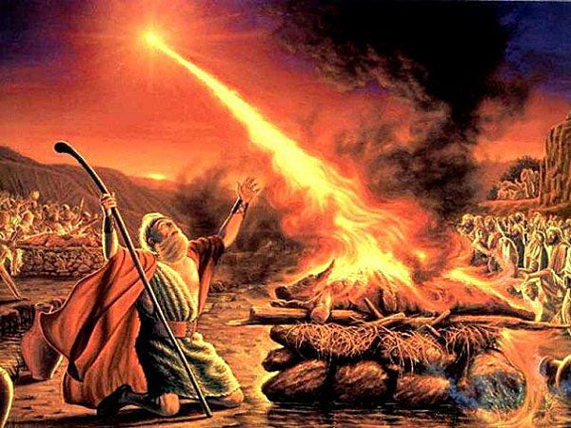
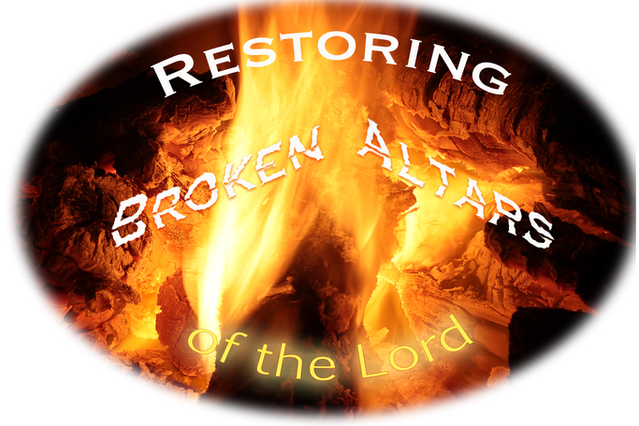
4
🔥 Revival Message Outline
“உடைந்த Altar → இறங்கும் அக்கினி”
(1 இராஜாக்கள் 18:30–39)
மைய பாத்திரம்: Elijah
Theme: Revival does not begin with fire — it begins with repair.

1️⃣ INTRODUCTION – Revival ஏன் தாமதமாகிறது?
Opening question (to congregation):
- “நாம் ஜெபிக்கிறோம்… ஆனாலும் அக்கினி ஏன் வரவில்லை?”
- “ஆராதனை இருக்கிறது… ஆனாலும் மாற்றம் ஏன் இல்லை?”
📖 1 இராஜாக்கள் 18:30
“கர்த்தருடைய உடைந்திருந்த பலிபீடத்தை எலியா சீரமைத்தான்.”
🗣️ Key line:
God didn’t send fire to noise —
He sent fire to a restored altar.

2️⃣ POINT 1 – Revival-க்கு முன் Repair தேவை
🔹 Broken altar என்றால் என்ன?
- Broken prayer life
- Compromised worship
- Divided heart
📖 எசாயா 59:2
🗣️ Teaching line:
Revival is blocked not by God’s silence,
but by broken altars.

3️⃣ POINT 2 – எலியா புதிய altar கட்டவில்லை
📖 1 இராஜாக்கள் 18:30
🔹 Spiritual meaning:
- New method அல்ல
- New style அல்ல
- Old relationship restored
🗣️ Key line:
God is not asking for a new beginning,
but for a true return.
📖 யோவேல் 2:13

4️⃣ POINT 3 – கற்களை மீண்டும் அமைத்தார் (Identity restored)
📖 1 இராஜாக்கள் 18:31
- 12 கற்கள் = 12 கோத்திரங்கள்
🔹 Meaning:
- Broken people brought together
- Unity before power
🗣️ Revival truth:
Fire falls where people are restored,
not where people are replaced.

5️⃣ POINT 4 – Water before fire (Total surrender)
📖 1 இராஜாக்கள் 18:33–35
🔹 Why water?
- No manipulation
- No emotional hype
- Only God can answer
🗣️ Key line:
Revival is not emotional fire —
it is surrendered worship.

6️⃣ POINT 5 – Simple prayer, sudden fire
📖 1 இராஜாக்கள் 18:36–38
🔹 Elijah’s prayer:
- Short
- God-centered
- No performance
🔥 Fire fell immediately
🗣️ Teaching line:
When altar is right,
heaven doesn’t delay.

7️⃣ POINT 6 – Result of true revival
📖 1 இராஜாக்கள் 18:39
🔹 Revival outcome:
- People fell on their faces
- “கர்த்தரே தேவன்” confession
- Idols lost power
🗣️ Key line:
Revival doesn’t glorify the preacher,
it restores God’s name.

8️⃣ CHRIST-CENTERED CONNECTION (Very Important)
✝️ Jesus Christ is the final altar
📖 எபிரேயர் 13:10
📖 1 பேதுரு 2:5
- Elijah repaired a broken altar
- Jesus became the altar
- Elijah offered sacrifice
- Jesus became the sacrifice
🗣️ Christ-centered line:
We don’t repair the altar by effort —
we return to the Cross.

9️⃣ CALL TO RESPONSE – Repair the altar today
🔥 Personal altar
- Prayer life
- Repentance
- First love
🔥 Family altar
- Forgiveness
- Worship together
🔥 Church altar
- Unity
- Humility
- Dependence on God

🔟 ALTAR CALL / PRAYER
“கர்த்தரே,
எங்கள் வாழ்க்கையில் உடைந்த altar-ஐ
இன்று சீரமைக்கிறோம்.
புதிய அக்கினி வேண்டாம் —
பழைய உறவை மீட்டெடுக்கிறோம்.
உமது அக்கினியை நீர் அனுப்புவீர்.
ஆமென்.”

🔑 ONE-LINE REVIVAL DECLARATION
“Repair the altar —
and God will release the fire.”

👉 அடுத்ததாக நான் செய்ய முடியும்:
- ✅ இதை Revival sermon PPT
- ✅ Prayer-meeting version (short)
- ✅ Altar-call guidance notes
- ✅ Tamil + English bilingual outline
எந்த setting-ல் preach செய்யப் போகிறீர்கள்?
(Youth revival / Church fasting prayer / Conference)
இதை Revival sermon PPT
அருமை 🔥
நீங்கள் கேட்ட Revival Sermon PPT (Tamil) + Speaker Notes தயாராகிவிட்டது.
📥 Download PowerPoint (.pptx)
👉
Revival_Sermon_Elijah_Repaired_Altar_Tamil.pptx

🧾 இந்த PPT-ல் என்ன உள்ளது?
- ✅ 11 Revival Sermon Slides
- ✅ ஒவ்வொரு slide-க்கும் Speaker Notes
- ✅ Revival / fasting prayer / conference-ready
- ✅ Christ-centered (Altar → Cross → Fire)
Slides Highlights
- Title – உடைந்த Altar → இறங்கும் அக்கினி
- Revival ஏன் தாமதமாகிறது?
- Revival-க்கு முன் Repair
- புதிய altar அல்ல – பழைய உறவு
- கற்களை மீண்டும் அமைத்தார் (Identity restoration)
- Water before Fire (Surrender)
- Simple prayer – Sudden fire
- Revival result – “கர்த்தரே தேவன்”
- Christ connection – Cross as final altar
- Call to repair (Personal / Family / Church)
- Closing prayer & altar call

👉 அடுத்ததாக நான் செய்ய முடியும்
- 🔹 Short revival version (7 slides)
- 🔹 Youth revival adaptation
- 🔹 Add background images / Bible verse slides
- 🔹 Bilingual (Tamil + English) PPT
- 🔹 Altar-call script for leaders
சொல்லுங்கள்—இந்த revival message எந்த meeting-க்கு?
(Fasting prayer / Youth revival / Church conference)
Simple Prayer – Sudden Fire/Call to repair (Personal / Family / Church)/Water before Fire (Surrender)/ Christ connection – Cross as final altar
அருமை 🔥
நீங்கள் கேட்ட 4 Revival Core Slides–க்கு ready-to-preach content + speaker notes கீழே கொடுக்கிறேன்.
இதைக் நேரடியாக PPT-ல சேர்த்துக்கொள்ளலாம் அல்லது altar call-க்கு பயன்படுத்தலாம்.

🔹 SLIDE 1
Water Before Fire – Surrender
🖥️ Slide Content
Water before Fire
(1 இராஜாக்கள் 18:33–35)
- தண்ணீர் = முழு surrender
- மனித யுக்தி இல்லை
- தேவன் மட்டுமே செய்ய முடியும்
Revival is not excitement,
it is surrender.

🎤 Speaker Notes
- எலியா அக்கினி வருவதற்கு முன் தண்ணீர் ஊற்றினார்
- அக்கினி வராதபடி எல்லாவற்றையும் “கெடுத்தார்”
- இதன் அர்த்தம்:
  - Manipulation ❌
  - Emotional hype ❌
  - முழு சார்பு (Dependence) ✅
🗣️ Say this line:
“நாம் fire-ஐ கேட்கிறோம்;
தேவன் surrender-ஐ கேட்கிறார்.”

🔹 SLIDE 2
Simple Prayer – Sudden Fire
🖥️ Slide Content
(1 இராஜாக்கள் 18:36–38)
- குறுகிய ஜெபம்
- தேவன் மையம்
- Self-glory இல்லை
🔥 Fire fell immediately

🎤 Speaker Notes
- எலியாவின் ஜெபம்:
  - நீளமில்லை
  - சத்தமில்லை
  - Show இல்லை
- ஆனால்:
  - Heart சரியாக இருந்தது
  - Altar சரியாக இருந்தது
🗣️ Key Revival Line:
“Altar சரியானால்,
Heaven தாமதமில்லை.”

🔹 SLIDE 3
Call to Repair – Personal / Family / Church
🖥️ Slide Content
🔧 Repair the Altar
Personal Altar
- Prayer
- Repentance
- First love
Family Altar
- Forgiveness
- Prayer together
- God-centered home
Church Altar
- Unity
- Humility
- Dependence on God

🎤 Speaker Notes
- Revival என்பது:
  - கூட்டம் அல்ல
  - சத்தம் அல்ல
  - உண்மையான திரும்புதல்
🗣️ Ask the people gently:
- “உங்கள் தனிப்பட்ட altar எப்படி?”
- “உங்கள் வீட்டில் altar இருக்கிறதா?”
- “நம் church-ல் unity இருக்கிறதா?”
⚠️ Rush செய்யாதீர்கள் — silence கொடுங்கள்

🔹 SLIDE 4
Christ Connection – Cross as the Final Altar
🖥️ Slide Content
✝️ The Cross – Final Altar
- எலியா altar-ஐ சீரமைத்தார்
- இயேசு altar-ஆக ஆனார்
- பலி மீண்டும் வேண்டாம்
- சிலுவை போதும்
📖 எபிரேயர் 13:10

🎤 Speaker Notes
- OT-ல்:
  - Altar + sacrifice
- NT-ல்:
  - Jesus = Altar + Sacrifice
🗣️ Powerful Christ-centered line:
“நாம் altar-ஐ சீரமைக்கிறோம்
என்றால்
புதிய முயற்சி அல்ல —
சிலுவைக்கு திரும்புகிறோம்.”
👉 Fire = Holy Spirit
👉 Cross = Final altar
👉 Blood already shed

🔥 ALTAR CALL – SIMPLE PRAYER (Use after these slides)
“கர்த்தராகிய இயேசுவே,
எங்கள் வாழ்க்கையில்
உடைந்த altar-ஐ
இன்று சீரமைக்கிறோம்.
தண்ணீரைப் போல
எங்கள் இருதயங்களை
முழுவதுமாக
உமக்குச் சமர்ப்பிக்கிறோம்.
புதிய அக்கினி அல்ல —
சிலுவையின் கிருபை போதும்.
உமது அக்கினியை
நீர் அனுப்புவீர் என்று
நம்புகிறோம்.
ஆமென்.”

🔑 One-Line Revival Truth (Close with this)
“Surrender brings repair,
repair invites fire,
and the Cross secures it forever.”

👉 அடுத்ததாக நான் செய்ய முடியும்
- ✅ இந்த 4 slides-ஐ separate PPT section ஆக
- ✅ Youth revival version (simpler words)
- ✅ Fasting prayer adaptation
- ✅ Altar-call leader script (step-by-step)
எந்த meeting-க்கு பயன்படுத்தப் போகிறீர்கள்?
final message over all these content basis give me conclusion
🔥 FINAL CONCLUSION – Revival Message
(Elijah • Rest • Altar • Cross • Healing • Revival)



4
மைய வேதாகம ஓட்டம்:
- Elijah – உடைந்த altar → சீரமைப்பு → அக்கினி
- Jesus Christ – சோர்ந்தவர்களுக்கு இளைப்பாறுதல் → சிலுவை = இறுதி altar

🌿 முடிவு செய்தி (Conclusion – Speak Slowly & Clearly)
இன்று தேவன் நம்மிடம் அக்கினியை முதலில் கேட்கவில்லை.
அவர் கேட்டது – திரும்பி வருதல்.
எலியா:
- புதிய altar கட்டவில்லை
- பழைய உறவை சீரமைத்தார்
- அக்கினி பின்னால் வந்தது
இயேசு:
- புதிய வழி உருவாக்கவில்லை
- உடைந்த மனிதரை தேவனோடு இணைத்தார்
- சிலுவை – இறுதி altar

🔥 முக்கிய உண்மைகள் (Summed Up)
- Udaindha altar → உடைந்த உறவு
- Repair → மனந்திரும்புதல்
- Water before fire → முழு surrender
- Simple prayer → God-centered heart
- Fire → தேவன் செயல்
- Cross → மீண்டும் உடையாத altar
Revival is not about louder prayers,
but about surrendered hearts.

✝️ Christ-Centered Closing Truth
**எலியா altar-ஐ சீரமைத்தார்.
இயேசு altar-ஆக ஆனார்.
நாம் அக்கினிக்காக காத்திருக்கவில்லை—
சிலுவைக்கு திரும்புகிறோம்.**

🙏 Final Congregational Prayer (Conclusion Prayer)
“கர்த்தராகிய இயேசுவே,
இன்று நாங்கள்
புதிய முயற்சியுடன் அல்ல,
பழைய உறவுக்கு திரும்பி வருகிறோம்.
எங்கள் தனிப்பட்ட altar,
எங்கள் குடும்ப altar,
எங்கள் church altar
உமது சிலுவையின் கிருபையால்
சீரமைக்கப்படட்டும்.
அக்கினியை நீர் அனுப்புவீர்—
ஆனால் முதலில்
எங்கள் இருதயங்களை
முழுவதுமாக
உமக்குச் சமர்ப்பிக்கிறோம்.
இயேசுவின் நாமத்தில்,
ஆமென்.”

🔑 Last One-Line Declaration (End Strong)
“Repair the altar,
return to the Cross,
and God will release His fire.”

🙏 இந்த message-ஐ நீங்கள் revival meeting, fasting prayer, youth revival, family altar call—எதற்கும் பயன்படுத்தலாம்.
நீங்கள் விரும்பினால்:
- ✅ Short 3-minute conclusion
- ✅ Youth-only conclusion
- ✅ Written altar-call script
- ✅ Printable handout (1 page)
சொல்லுங்கள்—எந்த format தேவை?
Repair the altar, How ? step by step practically / spritually life application



4
🔧🔥 Repair the Altar – எப்படி?
Step by Step | Practical + Spiritual Life Application
(Based on 1 Kings 18 • Matthew 11:28 • The Cross)
மாதிரி பாத்திரம்: Elijah
நிறைவேற்றம்: Jesus Christ

🪜 STEP 1: STOP & RETURN (நிறுத்தி திரும்பு)
📖 1 இராஜாக்கள் 18:30
“எல்லாரும் என்னிடத்தில் வாருங்கள்”
🔹 Spiritual
- ஓட்டம் நிறுத்து
- தேவனுடைய சன்னிதியில் திரும்பு
🔹 Practical
- ஒரு நாள் அமைதி
- Mobile / noise குறை
- தனிப்பட்ட நேரம் எடுத்துக்கொள்
🗣️ Prayer line:
“கர்த்தரே, நான் திரும்பி வருகிறேன்.”

🪜 STEP 2: REMOVE IDOLS (பதிலாக வந்ததை அகற்று)
📖 1 இராஜாக்கள் 18:21
“நீங்கள் எவ்வளவு நாள் இரண்டு கருத்துகளுக்கு இடையில் தளர்வீர்கள்?”
🔹 Spiritual
- தேவனை மாற்றிய விஷயம் எது?
  - Control
  - Fear
  - Success
  - Relationship
🔹 Practical
- Screen time boundary
- Toxic habit cut
- Wrong priority reset
🗣️ Prayer line:
“கர்த்தரே, நீர் first.”

🪜 STEP 3: REBUILD WITH TRUTH (உண்மையால் கட்டு)
📖 1 இராஜாக்கள் 18:31
“பன்னிரண்டு கற்களை எடுத்தான்…”
🔹 Spiritual
- Identity restore
- “நான் தேவனுடையவன்”
🔹 Practical
- Daily Word (short)
- Identity declarations
- Lie → Truth list
🗣️ Prayer line:
“நான் உமது.”

🪜 STEP 4: PLACE THE SACRIFICE (சமர்ப்பி)
📖 ரோமர் 12:1
🔹 Spiritual
- Heart on altar
- Partial surrender இல்லை
🔹 Practical
- Control விட்டுக்கொடு
- Forgiveness choose
- Obedience step
🗣️ Prayer line:
“எல்லாம் உமக்கு.”

🪜 STEP 5: POUR WATER (முழு surrender)
📖 1 இராஜாக்கள் 18:33–35
🔹 Spiritual
- Self-effort destroy
- God-dependence declare
🔹 Practical
- Manipulation stop
- Honest prayer
- “I can’t, You can”
🗣️ Prayer line:
“நான் முடியாது—நீர் முடியும்.”

🪜 STEP 6: PRAY SIMPLY (குறுகிய ஜெபம்)
📖 1 இராஜாக்கள் 18:36
🔹 Spiritual
- Show prayer இல்லை
- God-focused prayer
🔹 Practical
- Short sincere prayer
- No performance
- Silence allow
🗣️ Prayer line:
“கர்த்தரே, உமக்காக.”

🪜 STEP 7: WAIT FOR GOD’S FIRE (தேவனை காத்திரு)
📖 1 இராஜாக்கள் 18:38
🔹 Spiritual
- God responds
- Not forced
🔹 Practical
- Don’t rush emotion
- Stay surrendered
🗣️ Prayer line:
“நீர் செய்க.”

✝️ STEP 8: RETURN TO THE CROSS (இறுதி altar)
📖 எபிரேயர் 13:10
🔹 Spiritual
- New sacrifice இல்லை
- Jesus is enough
🔹 Practical
- Condemnation reject
- Grace receive
🗣️ Prayer line:
“சிலுவை போதும்.”

🔑 Final One-Line Truth
“Repairing the altar is not doing more for God,
but returning fully to God.”

🙏 Closing Prayer (Lead Slowly)
“கர்த்தராகிய இயேசுவே,
இன்று நான் altar-ஐ சீரமைக்கிறேன்.
புதிய முயற்சி அல்ல—
முழு surrender.
என் வாழ்க்கையில்
உமது இடத்தை
மீண்டும் first ஆக்குகிறேன்.
ஆமென்.”

Slides Snapshot
- Title – Repair the Altar (Overview)
- Step 1 – Stop & Return
- Step 2 – Remove Idols
- Step 3 – Rebuild with Truth (Identity)
- Step 4 – Place the Sacrifice
- Step 5 – Pour Water (Surrender)
- Step 6 – Simple Prayer
- Step 7 – Wait for Fire
- Step 8 – Return to the Cross (Final Altar)
- Life Application – Personal / Family / Church
- Closing Prayer

